福岡大会会場案内図

○　会議　　クローバープラザ

〒816-0804　福岡県春日市原町３－１－７ TEL: 092-584-1212

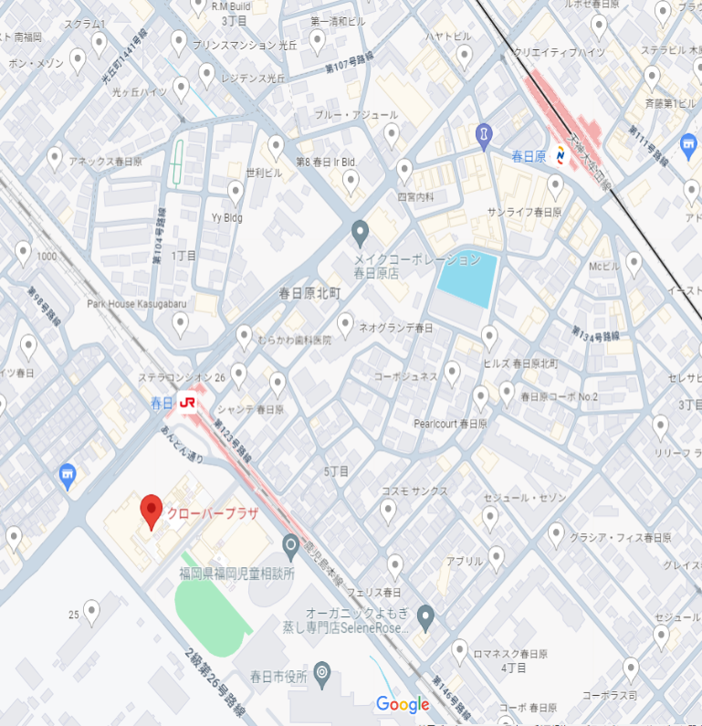

|  |
| --- |
| JR鹿児島本線「春日駅」で下車　徒歩約１分  ※JR春日駅には、普通電車のみ停車します。  西鉄天神大牟田線「春日原（かすがばる）駅」で下車　徒歩約１０分  ※西鉄春日原駅には、普通電車・急行電車・特急が停車します。 |

○　交流会　　居酒屋　漁火－いさりび－　博多駅前店

〒812-0013　福岡市博多区博多駅東2-1-24 ギャラリー博多ビル4F

TEL:092-477-2577

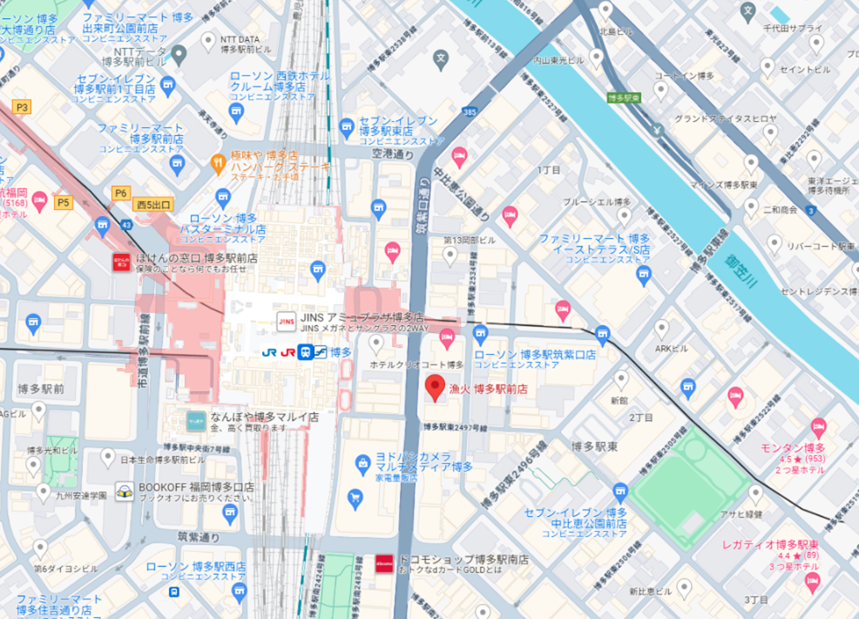

|  |
| --- |
| 博多駅筑紫口　徒歩約２分 |